Универзитет у Београду, Електротехнички факултет

ДИПЛОМСКИ РАД

Веб портал за промоцију културних догађаја у Србији

**Ментор: Проф. др Бошко Николић Студент: Нина Грујић**

Број индекса: 0177/2013

У Београду,

Мај 2019.

# Садржај

Садржај 2

1. Увод 4

2. Захтеви за реализацијом система 5

2.1. Кориснички захтеви за реализацијом система 5

2.1.1. Функционалности доступне Гостима 6

2.1.2. Функционалности доступне Организацијама 6

2.1.3. Функционалности доступне Администратору 8

2.2. Коришћене технологије приликом реализације система 10

3. Опис рада система 11

3.1. Претрага вести 13

3.2. Претрага организација 15

3.3. Претрага догађаја 15

3.4. Претрага огласа 17

3.5. Претрага анкета 19

3.6. Логовање 20

3.7. Регистрација 21

3.8. Ресетовање лозинке 24

3.9. Измена података 25

3.10. Постављање вести 26

3.11. Постављање догађаја 28

3.12. Постављање огласа 30

3.13. Постављање анкета 31

3.14. Архивирање вести 32

3.15. Слање захтева за брисање вести 33

3.16. Слање захтева за брисање догађаја 34

3.17. Слање захтева за брисање огласа 34

3.18. Попуњавање анкете 34

3.19. Преглед резултата анкете 35

3.20. Преглед попуњених анкета 36

3.21. Ажурирање шифарника 37

3.22. Ажурирање корисника портала 39

3.23. Измена вести, догађаја и огласа 40

3.24. Брисање вести, догађаја, огласа и анкета 40

3.25. Креирање извештаја 41

3.26. Слање извештаја е-мејловима 42

3.27. Брисање извештаја 43

3.28. Одјављивање са система 43

4. Реализација система 43

# 1. Увод

Средином 90-их година 20. века са развојем интернета, већом заступљеношћу персонализованих рачунара и могућношћу коришћења веб прегледача, садржај на интернету значајно је порастао. Отуда се јавила потреба за веб порталима, местима која обједињавају више различитих информација.

Веб портали могу садржати делове као што су: претрага сајтова, сервис е-поште, вести, пословне информације и могу пружати разне друге могућности. Персонализовани – кориснички веб портали пружају могућност својим регистрованим корисницима да утичу на изглед и садржину свог дела портала. Портали су постајали интересантни и као простор за оглашавање.

Тема овог дипломског рада је реализација управо једног таквог веб портала, чија је сврха пре свега промоција културних догађаја у Србији. Путем веб портала, корисници на врло лак и једноставан начин долазе до информација о жељеним вестима и догађајима различитих категорија, огласима, а на располагању су им и анкете у којима могу учествовати. Регистровани корисници могу утицати на садржину веб портала постављањем вести, догађаја, огласа и анкета, а у зависности од привилегија које поједини корисници поседују на порталу, могу мењати и основне параметре портала попут категорија вести и догађаја, брисати неадекватан садржај, као и креирати извештаје који се тичу активности корисника на веб порталу у одређеном временском периоду, и слати их е-мејловима.

Претходно наведени захтеви само су неки од многобројних захтева система. У другом поглављу овог документа детаљно ће бити описани сви кориснички захтеви за реализацијом система као и технологије које су коришћене приликом реализације.

Опис рада система као и детаљно корисничко упутство, са одговарајућим сликама, биће описани у трећем поглављу овог документа. Предложени дизајн веб портала, назив и лого биће садржани у овом поглављу.

Четврто поглавље садржи опис саме реализације система. Поред описа реализације система, наведени су и проблеми на које се наилазило приликом реализације, а описани су и начини на које су такви проблеми савладани.

Закључак, који се састоји од рекапитулације самог рада, потенцијалних недостатака система, као и описа могућности надоградње система, чини последње поглавље овог документа.

# 2. Захтеви за реализацијом система

У овом поглављу, детаљно ће бити описани кориснички захтеви за реализацијом система као и технологије које су коришћене приликом реализације портала.

## 2.1. Кориснички захтеви за реализацијом система

Веб портал за културне догађаје намењен је за претрагу, оглашавање и промоцију културних догађаја у Србији.

Портал могу користити различити типови корисника, а у зависности од привилегија које поседују на порталу, они се деле на:

1. Госте
2. Организације
3. Администратора

**Гост** има приступ само првој, основној страници веб портала и страницама које садрже податке који нису означени као поверљиви. Уколико гост поседује налог регистрованог корисника портала, може се улоговати својим креденцијалима (корисничко име, лозинка). Уколико гост не поседује налог регистрованог корисника портала, може прећи у поступак креирања сопственог налога тако што ће покренути процес регистрације. Процесом регистрације гост захтева налог са привилегијама Организације, приликом које је потребно унети одређене податке. Гост ће на е-мејл адресу добити обавештење да ли је његов захтев за регистрацију одобрен. Администратор одлучује да ли ће налог за регистрацију бити одобрен или не, у зависности од тога да ли су унети подаци адекватни. Уколико гост поседује налог регистрованог корисника портала, а заборавио је корисничко име и/или лозинку, може повратити свој налог тако што ће послати захтев за новом лозинком која ће бити послата на његову е-мејл адресу. Поред наведених функционалности система, гост има могућност претраге вести, догађаја, огласа и организација, као и попуњавања анкета које су означене као јавне.

**Организација** има приступ поверљивом садржају и функционалностима портала које су посебно означене као садржај и функције доступне корисницима са привилегијом Организације. Корисник се аутентификује на порталу коришћењем е-мејл адресе и лозинке. Основна улога Организације је да ажурира свој профил, креира вести, догађаје, огласе и анкете, и да учествује у попуњавању анкета.

**Администратор** портала има све привилегије уређивања портала. Корисник се аутентифиукје на порталу коришћењем корисничког имена и лозинке. Основна улога је креирање и ажурирање корисника са привилегијом Организације. Корисник је такође задужен за решавање текућих проблема насталих коришћењем софтвера. Посебна функционалност доступна Администратору је уређивање одговарајућих шифарника.

Функционалности портала подељене су у категорије према врстама корисника на следећи начин:

1. Функционалности доступне Гостима
2. Функционалности доступне Организацијама
3. Функционалности доступне Администратору

### 2.1.1. Функционалности доступне Гостима

Функционалности које су доступне Гостима портала називају се основним функционалностима. У основне функционалности спадају:

1. Преглед основних података о порталу
2. Преглед вести, догађаја, огласа и анкета које су означене као јавне
3. Претрага организација
4. Попуњавање анкета које су означене као јавне
5. Регистрација
6. Ресетовање лозинке

Уколико Гост већ има кориснички налог, може да се логује на портал са својим корисничким именом и лозинком. На основу креденцијала, Гост добија одговарајуће привилегије на порталу. У случају да је корисник заборавио лозинку, нуди му се опција ресетовања лозинке. Овом опцијом кориснику се шаље нова лозинка на е-мејл адресу са ограниченим временом трајања. На основној страници је преглед јавно доступних вести, догађаја, огласа и анкета.

На основној страници постоји опција којом се отвара форма на којој су телефони и званична е-мејл адреса особа које су задужене за питања и одговоре у вези са функционисањем портала.

### 2.1.2. Функционалности доступне Организацијама

Функционалности које су доступне корисницима са привилегијом Организације називају се општим функционалностима. У опште функционалности спадају:

1. Постављање вести
2. Постављање догађаја
3. Постављање огласа
4. Претрага вести, догађаја, огласа и анкета
5. Претрага организација
6. Креирање анкета
7. Попуњавање анкета
8. Преглед резултата анкета
9. Преглед и ажурирање профила

Подаци који описују вест су назив вести, текст вести, категорија вести, датум и време постављања вести и аутор. Вест може бити видљива свим корисницима.

Корисник може да архивира вест оног тренутка када жели да она није видљива. Корисник који је креирао вест не може да је обрише, већ има опцију на порталу којом аутамтски може генерисати захтев за брисање. Увид у захтеве за брисање вести има администратор портала, и има могућност, уколико остали корисници правовремено не одговоре, да и сам обрише вест или архивира вест.

Организација има могућност постављања догађаја. Догађај се састоји од следећих атрибута: наслов, текст, категорија догађаја, место догађаја (град, улица и број), узраст коме је намењен, посебне карактеристике простора, датум и време почетка догађаја, датум и време истицања догађаја, датум и време постављања догађаја и аутора.

Након истека периода у коме је активан, догађај се аутоматски архивира и приказује се само на страници Организације. Уколико корисник жели да обрише догађај активира опцију на свом профилу којом се генерише захтев за брисање догађаја и шаље администратору.

Приликом креирања вести и догађаја, корисник има могућност да, ради лепшег визуелног приказа, дода слику која ће стајати уз наслов и текст вести/догађаја.

Организација има могућност постављања огласа. Оглас се састоји од следећих атрибута: наслов, текст огласа, датум и време постављања огласа, датум и време истицања огласа и аутора.

Након истека периода у коме је активан, оглас се аутоматски архивира и приказује се само на страници аутора. Уколико корисник жели да обрише оглас активира опцију на свом профилу којом се генерише захтев за брисање огласа и шаље администратору.

Сви типови корисника имају могућност претраге вести, догађаја, огласа и анкета, који се могу претраживати по различитим критеријумима. Вести се могу претраживати по категорији вести, датуму постављања, аутору, кључним речима (које се садрже у наслову и/или тексту вести). Догађаји се могу претраживати по датуму у оквиру кога се догађај одржава, категорији догађаја, месту догађаја, посебним карактеристикама простора догађаја, узрасту коме је догађај намењен, креатору догађаја, кључним речима. Огласи се могу претраживати по кључним речима и аутору, као и анкете.

Корисницима је омогућена и претрага организација по њиховом корисничком имену.

Организација може креирати анкете истих карактеристика као администратор, са истим избором нивоа видљивости. Анкете могу бити видљиве свима (Гостима, Организацијама, Администратору) или само корисницима са привилегијама Организације и Администратора. Увид у резултате анкете има корисник који је креирао анкету као и остали корисници, уколико је креатор анкете дефинисао да су резултати анкете јавни. Ако корисник није креатор анкете, а резултати анкете су јавни, они постају доступни тек након затварања анкете.

Организација на свом профилу има преглед анкета које је креирала као и преглед попуњених анкета. Код попуњених анкета, кориснику је омогућен увид у његове одговоре.

Анкета се састоји од следећих атрибута: назив анкете, кратак опис анкете, датум и време креирања анкете, датум и време затварања анкете, нивоа видљивости анкете, видљивости резултата анкете, питања и понуђених одговора. Питања могу бити таква да је на њих могуће одговорити са једним понуђеним одговором и са више понуђених одговора.

Након успешне аутентификације кориснику привилегије Организација отвара се страница на којој су исписани подаци о кориснику, преглед вести, догађаја, огласа и анкета. Сви прегледи који се приказују су у складу са привилегијама приступа које има корисник.

Корисник приликом регистрације попуњава следеће податке:

1. Назив организације
2. Седиште (улица, број, место)
3. Контакт особа
4. Контакт телефони
5. Е-мејл адреса
6. Текст о организацији
7. Област деловања
8. Веб адреса сајта
9. Корисничко име
10. Лозинка

Сви подаци су јавни и видљиви су на страници профила Организације, изузев лозинке. Организација на свом профилу има могућност измене свих својих података изузев корисничког имена.

### 2.1.3. Функционалности доступне Администратору

Функционалности које су доступне Администратору су следеће:

1. Ажурирање шифарника
2. Унос основних података за портал
3. Креирање и слање извештаја
4. Брисање неадекватног садржаја
5. Архивирање вести
6. Брисање вести, догађаја, огласа, анкета и организација
7. Измена вести, догађаја и огласа
8. Ажурирање профила Организација
9. Прихватање и одбијање захтева за регистрацију
10. Брисање корисника

Администратор има опцију ажурирања категорија за вести и категорија за догађаје. Категорије за вести и категорије за догађаје представљају врсту шифарника. Шифарници се састоје од назива шифарника и од ставки шифарника. Шифарници су унапред дефинисани, а ставке шифарника се додају од стране Администратора. Поједине шифарнике могу ажурирати и корисници са привилегијама Организације. Шифарници који постоје у систему су: категорије вести, категорије догађаја, места, улице, узрасти (односи се на догађаје, приликом креирања догађаја кроисник наводи којем је узрасту догађај намењен), области деловања (односи се на Организације, приликом регистрације корисник наводи област деловања своје организације) и карактеристика простора (односи се на догађаје, приликом креирања догађаја корисник наводи карактеристика простора у којем се догађај одржава).

Над свим шифарницима администратор треба да има привилегије ажурирања. Шифарници који се могу ажурирати од стране корисника са привилегијама Организације су места, улице и области деловања. Кориснику се у пољима одговарајућих позиција нуде шифарници, уколико не постоји вредност из шифарника кориснику је дозвољено да сам унесе нову вредност и тиме допуни шифарник.

Приликом креирања и ажурирања појединих ставки шифарника, ради лепшег визуелног приказа, Администратор може одабрати и иконицу која ће бити приказана поред назива ставке шифарника. Ово се односи на категорије вести и карактеристике простора догађаја.

Администратор има права креирања извештаја за тражени период. Извештаји имају свој назив, ставке из којих се састоје и период за који се раде. Ставка представља укупан број одређених акција за задати период. То су број регистрованих корисника, број одбијених захтева за регистрацију, број обрисаних корисника, број креираних вести, број архивираних вести, број обрисаних вести, број креираних догађаја, број обрисаних догађаја, број креираних огласа, број обирсаних огласа, број додатих ставки шифарника, број обрисаних ставки шифарника, број креираних анкета, број попуњених анкета и број обрисаних анкета. Креирани извештај Администратор има могућност да обрише и пошаље е-мејловима.

Администратор има права да ажурира све податке портала уколико се утврди да је дошло до грешке или злоупотребе. Такође, Администратор може, уколико је стварно реч о злоупотреби или о неприхватљивом садржају, на захтев или без захтева корисника обрисати: вест, догађај, оглас. Када корисник архивира вест или пошаље захтев за брисање вести, догађаја и огласа, корисник добија обавештење о послатом захтеву. Обавештење се састоји од поруке и од датума и времена када је обавештење креирано.

Све акције администратора се логују.

## 2.2. Коришћене технологије приликом реализације система

У овом поглављу биће описане све технологије које су коришћене приликом реализације веб портала.

За израду дипломског рада коришћен је *JavaServerFaces 2.2 framework.* Да би освежавање сваке странице било што ефикасније, коришћена је *AJAX* технологија тамо где је то било могуће. За развојно окружење изабран је *NetBeans IDE 8.2*, а као веб сервер, *GlassFish 4.1.1.* Како би реализација система била поједностављена, коришћена је библиотека са готовим компонентама, конкретно *BootsFaces* *1.3.0*.

Дизајн веб апликације прилагодљив је уређајима различитих димензија, што је постигнуто коришћењем *Bootstrap* библиотеке као и упита медија (*Media Queries*).

При развоју коришћена је *MySQL* база података. Коришћен је *ORM* фрејмворк *Hibernate ORM*.

За слање е-мејлова коришћене су следеће библиотеке: *commons-email 1.3*, *mail* и *activation*.

Будући да је, ради лепшег визуелног приказа вести, догађаја и огласа, приликом њиховог креирања корисницима на располагању богати уређивач текста (*rich editor*), било је потребно заштитити се од потенцијалних *cross site scripting (XSS)* напада. У циљу тога, коришћена је *jsoup 1.11.3* библиотека, *HTML* парсер, чије се методе користе ради елиминисања сваког *JavaScript* кода који је корисник коришћењем богатог уређивача могао да унесе.

# 3. Опис рада система

У овом поглављу, биће приложено детаљно корисничко упутство рада система, са одговарајућим сликама. Назив, лого и дизајн веб портала су такође предложени у овом поглављу.

Свака страница веб портала сачињена је од 4 основна елемента, а то су: заглавље (*header*), садржај (*content*), бочна трака (*side bar*) и подножје (*footer*).

**Заглавље** представља највише позиционирани елемент веб странице. Заглавље је елемент који први остварује визуелни контакт са посетиоцем. Састоји се од 3 поделемента:

* горње траке, која се састоји од менија који је другачији у зависности од привилегија које корисник поседује на веб порталу и линкова ка корисним информацијама веб портала као што су корисничко упутство и телефони и званична е-мејл адреса особа које су задужене за питања и одговоре у вези са функционисањем портала;
* средње траке, која садржи лого веб портала и форме за претрагу организација и вести;
* доње траке коју чини мени у коме су излистане све категорије вести.

Слика 1: Заглавље

**Подножје** се се састоји из 2 дела, горњег дела, кога чини навигација ка категоријама вести и категоријама догађаја, и доњег дела који садржи лого веб портала као и кратке контакт информације о власнику веб портала.

Слика 2: Подножје

**Бочна трака** позиционирана је на десној страни сваке странице веб портала и се састоји од 3 форме, од којих једна служи за претрагу догађаја, друга за претрагу огласа, а трећа за претрагу анкета. Касније ће у поглављу детаљно бити објашњена свака од наведених функционалности.

**Садржај** чини централни део сваке веб странице, и разликује од странице до странице у зависности од тога какав је садржај корисник иницирао.

Прва и основна страница веб портала садржи секцију са линковима ка најновије креираним вестима. Сваки део ове секције се састоји од датума креирања вести, линка ка категорији којој вест припада, наслова вести и скраћеног описа вести.

Слика 3: Секција најновије креираних вести

Централни део прве и основне стране садржи и секцију са најновије креираним вестима излистаним по категоријама и сортираних по датуму креирања.

Слика 4: Секција најновије креираних вести по категоријама

## 3.1. Претрага вести

Претрага вести омогућена је свим типовима корисника. Врши се путем форме која је део заглавља сваке веб странице портала.

Слика 5: Претрага вести

Форма за претрагу вести састоји се од текст поља (*search bar-a*) предвиђеног за кључне речи, које могу бити у саставу наслова и/или текста вести, филтер дугмета чијим се кликом отвара дијалог којим се проширује форма за претрагу вести и дугмета чијим се кликом шаље захтев серверу за претрагу вести на основу унетих параметара. Поред кључних речи, у претрагу вести могуће је укључити и друге параметре попут категорија вести, аутора вести, датума креирања вести, а омогућено је и сортирање вести по датуму креирања (опадајуће или растуће).

Слика 6: Филтер претраге вести

Након уноса жељених параметара за претрагу вести и кликом на дугме којим иницира захтев серверу за претрагу, кориснику се приказује нова страница са резултатима претраге. Приказују се све вести које нису архивиране.

Слика 7: Претрага вести - резултат претраге

## 3.2. Претрага организација

Као и претрага вести, претрага организација је омогућена свим типовима корисника и врши се путем форме која је део заглавља сваке веб странице портала.

Слика 8: Претрага организација

Форма за претрагу организација састоји се од падајуће листе чије ставке представљају организације које су одобрене од стране администратора. Кликом на падајућу листу, излиставају се корисничка имена организација, а омогућено је и текстуално поље за лакше проналажење жељене организације.

Слика 9: Претрага организација - падајућа листа

Кликом на жељену организацију корисник шаље захтев серверу након чега се приказује страница профила одговарајуће организације.

## 3.3. Претрага догађаја

Као и претрага вести и организација, претрага догађаја омогућена је свим типовима корисника и врши се путем форме која је део бочне траке (*side bar-а*) која је саставни део сваке странице веб портала.

Претрагу догађаја могуће је вршити по више различитих параметара као што су: датум у оквиру кога се одржава догађај, категорија догађаја, место догађаја, узраст коме је догађај намењен, кључне речи које су у саставу наслова догађаја и/или текста догађаја, карактеристике простора где се догађај одржава, организација која организује догађај, а омогућено је и сортирање резултата претраге по датуму креирања догађаја као и датуму одржавања догађаја (растуће или опадајуће).

Слика 10: Форма за претрагу догађаја

Уносом жељених параметара за претрагу догађаја и кликом на дугме за претрагу, шаље се захтев серверу након чега се кориснику приказује страница са резултатима претраге. Приказују се догађаји који тек треба да се одрже или чије је одржавање у току.

Слика 11: Претрага догађаја - резултат претраге

## 3.4. Претрага огласа

Као и претрага вести, организација и догађаја, претрага огласа омогућена је свим типовима корисника и врши се путем форме која је део бочне траке (*side bar-а*) која је саставни део сваке странице веб портала и налази се одмах испод форме за претрагу догађаја.

Претрагу огласа могуће је вршити по више различитих параметара као што су: кључне речи које су у саставу наслова огласа и/или текста огласа, организација која је креатор огласа, а омогућено је и сортирање резултата претраге по датуму креирања огласа као и датуму истицања огласа (растуће или опадајуће).

Слика 12: Форма за претрагу огласа

Уносом жељених параметара за претрагу огласа и кликом на дугме за претрагу, шаље се захтев серверу након чега се кориснику приказује страница са резултатима претраге. Прказују се само они огласи који су актуелни (којима није истекао рок за пријаву).

Слика 13: Претрага огласа - резултати претраге

## 3.5. Претрага анкета

Као и претрага вести, организација, догађаја и огласа, претрага анкета омогућена је свим типовима корисника и врши се путем форме која је део бочне траке (*side bar-а*) која је саставни део сваке странице веб портала и налази се одмах испод форме за претрагу огласа.

Претрагу анкета могуће је вршити по више различитих параметара као што су: кључне речи које су у саставу назива анкете и/или описа анкете, корисник који је креатор анкете, а омогућено је и сортирање резултата претраге по датуму креирања анкете као и датуму затварања анкете (растуће или опадајуће).

Слика 14: Форма за претрагу анкета

Уносом жељених параметара за претрагу анкета и кликом на дугме за претрагу, шаље се захтев серверу након чега се кориснику приказује страница са резултатима претраге. Прказују се само оне анкете које су актуелне (које нису затворене за попуњавање). У зависности од тога да ли је корисник гост или ауторизовани корисник, приказаће му се анкете у зависности од привилегија које поседује на порталу (у зависности од нивоа видљивости анкете).

Слика 15: Претрага анкета - резултати претраге

## 3.6. Логовање

Посетиоци веб портала који поседују налог регистрованог корисника могу се улоговати својим креденцијалима (корисничко име, лозинка). Кликом на линк за логовање, који се налази у горњем делу заглавља, кориснику се приказује страница са формом за логовање.



Слика 16: Линк ка страници са формом за логовање

Страница за пријаву на систем, поред форме за логовање садржи и дугме чијим је кликом посетиоцу портала омогућена регистрација, уколико не поседује налог регисторваног корисника. Уколико посетилац портала поседује налог регистрованог корисника, а заборавио је лозинку, има могућност да поврати свој налог о чему ће бити речи касније.

Слика 17: Форма за логовање на систем

Кликом на дугме за пријаву, шаље се захтев серверу за пријаву на систем. У зависности од коректности унетих података корисник бива преусмерен на одговарајућу страницу након успешног логовања на систем или добија поруку о грешци у случају некоректно унетих података.

Слика 18: Форма за логовање на систем - пример грешке

## 3.7. Регистрација

Као што је у претходном поглављу објашњено, посетилац портала који не поседује налог регистрованог корисника има могућност регистрације истог. На страници за пријаву на систем, поред форме за логовање налази се дугме за регистрацију чијим се кликом отвара страница са формом за регистровање налога.

Слика 19: Форма са дугметом ка регистрацији

Форма за регистровање налога састоји се из три дела. У првом делу корисник уноси назив, текст, област деловања и веб адресу организације. Сви подаци изузев веб адресе су обавезни. Области деловања организација представљају шифарник и приликом уноса области деловања током регистрације кориснику се из падајуће листе предлажу ставке из базе података. Корисник се не мора определити ни за једну од предложених ставки области деловања, већ може унети своју вредност, чиме креира нову ставку и тиме допуњује шифарник. На дну форме налазе се два дугмета, једно, чијим кликом корисник може прећи на наредни корак регистрације у случају да је коректно унео све податке, друго, чијим кликом се може вратити на претходни корак регистрације у случају да жели преправити неки од претходно унетих података. У случају некоректно унетих података, кориснику се приказује порука о грешци.

Слика 20: Форма за регистрацију - први корак

У другом делу форме за регистрацију корисник уноси место и улицу организације, име и презиме контакт особе организације, контакт телефоне (могуће је унети максимално 5 бројева телефона) и е-мејл адресу организације. Сви наведени подаци су обавезни. Као и области деловања организација, места и улице такође представљају врсте шифарника. Приликом попуњавања ових поља кориснику се из падајуће листе предлажу ставке из базе података, мада се корисник не мора определити ни за једну од ставки, већ може унети своју вредност, чиме се креира нова ставка и тиме допуњује шифарник. Е-мејл адреса коју уноси корисник мора бити уникатна (у бази података не сме постојати организација са истом е-мејл адресом).

Слика 21: Форма за регистрацију - други корак

У трећем и последњем делу форме за регистрацију корисник уноси корисничко име, лозинку и поновљену лозинку. Сви наведени подаци су обавезни. Лозинка коју уноси корисник мора садржати минимум осам карактера, од чега макар једно велико слово, макар једно мало слово, макар један број и макар један специјални карактер.

Слика 22: Форма за регистрацију - трећи корак

У последњем кораку регистрације, кликом на дугме за прелазак на наредни корак, уколико је корисник коректно унео све податке, бива преусмерен натраг на страницу за пријаву на систем са поруком о успешности креирања захтева за корисничким налогом. Коришћењем својих креденцијала корисник ће моћи да се улогује на систем тек након што аминистратор одобри његов захтев за регистрацију о чему ће бити обавештен е-мејлом.

Слика 23: Регистрација - порука о успешности креирања захтева за корисничким налогом

## 3.8. Ресетовање лозинке

Као што је већ напоменуто, уколико посетилац портала поседује налог регистрованог кориснка, а заборавио је лозинку, има могућност да поврати свој кориснички налог тако што ће послати захтев за новом лозинком. У оквиру форме за пријаву на систем, кликом на линк за ресетовање лозинке, отвара се дијалог са формом за ресетовање лозинке. Форма се састоји од текстуалног поља за унос е-мејла који је корисник навео приликом регистрације и дугмета чијим се кликом, уколико су унети подаци коректни, иницира захтев за новом лозинком при чему сервер нову лозинку шаље на е-мејл који је корисник навео. У случају некоректно унете или непостојеће е-мејл адресе, исписује се порука о грешци. Нову лозинку корисник мора искористити у року од 30 минута, и тек након тог периода може поново послати захтев за новом лозинком.

Слика 24: Форма за ресетовање лозинке

## 3.9. Измена података

Улоговани корисник са привилегијама организације у сваком тренутку може изменити све своје податке изузев корисничког имена. То може учинити тако што ће у горњем делу заглавља кликнути на линк који ће га одвести до странице свог профила преко које ће моћи да приступи измени својих података.



Слика 25: Линк ка профилу организације

Организација на сопственом профилу поред сваког од података има доступно дугме чијим се кликом отвара форма за измену одговарајућег податка.

Слика 26: Подаци организације на њеном профилу

Форма за измену податка састоји се од одговарајућег/их текстуалних поља потребних за измену податка као и дугмета чијим се кликом, уколико је корисник унео коректне вредности, чува измена. У случају да је корисник унео неисправне вредности исписује се порука о грешци. У сваком тренутку корисник може одустати од измене податка тако што ће кликнути на дугме за одустајање од измене којим се затвара форма за измену.

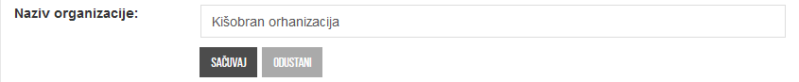

Слика 27: Форма за измену назива организације

## 3.10. Постављање вести

На профилу организације поред информација о организацији доступне су и секције са најновије креираним вестима, догађајима, огласима и анкетама. Организација на свом профилу има могућност да креира нову вест, тако што ће клкнути на дугме које се налази на дну секције са најновије креираним вестима.

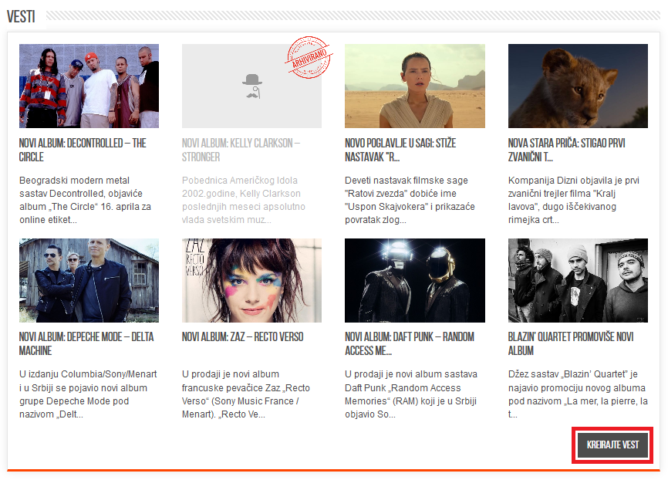

Слика 28: Секција са најновије креираним вестима организације и дугметом за креирање нове вести

Кликом на дугме за креирање нове вести организацији се приказује нова страница са формом за креирање вести. Форма се састоји од текстуалног поља за унос наслова вести, падајуће листе за избор категорије вести, богатог уређивача за текст вести као и поља које омогућава кориснику да дода слику (*thumbnail*) која ће стајати уз наслов и текст вести. Сва поља изузев поља за *thumbnail* су обавезна.

Слика 29: Форма за креирање вести

На дну форме за креирање вести налази се дугме чијим се кликом шаље захтев серверу за креирање вести на основу унетих података. Уколико је корисник унео коректне податке, креирана вест бива сачувана у бази података и корисник се преусмерава на страницу са репрезентацијом управо креиране вести. Уколико је корисник унео неисправне податке испсиује се порука о грешци. Страница која репрезентује неку вест поред података као што су наслов, категорија, текст и *thumbnail* вести садржи додатне информације попут аутора и датума и времена креирања вести.

## 3.11. Постављање догађаја

Организација на свом профилу има могућност да креира нов догађај, тако што ће клкнути на дугме које се налази на дну секције са најновије креираним догађајима.

Слика 30: Секција са најновије креираним догађајима организације и дугметом за креирање новог догађаја

Кликом на дугме за креирање новог догађаја организацији се приказује нова страница са формом за креирање догађаја. Форма се састоји од текстуалног поља за унос назива догађаја, падајуће листе за избор категорије догађаја, богатог уређивача за опис догађаја, поља које омогућава кориснику да дода слику (*thumbnail*) која ће стајати уз назив и опис догађаја, текстуалних поља за унос места и улице где се догађај одржава, текстуалних поља за унос датума и времена почетка и краја догађаја, поља за унос узраста коме је догађај намењен и поља за унос карактеристика простора у коме се догађај одржава. Сва поља изузев поља за *thumbnail* и поља за унос карактеристика просторасу обавезна.

На дну форме за креирање догађаја налази се дугме чијим се кликом шаље захтев серверу за креирање догађаја на основу унетих података. Уколико је корисник унео коректне податке, креиран догађај бива сачуван у бази података и корисник се преусмерава на страницу са репрезентацијом управо креираног догађаја. Уколико је корисник унео неисправне податке испсиује се порука о грешци. Страница која репрезентује неки догађај поред података које је корисник унео приликом креирања догађаја садржи додатне информације попут организатора и датума и времена креирања догађаја.

Слика 31: Форма за креирање догађаја

## 3.12. Постављање огласа

Организација на свом профилу има могућност да креира нов оглас, тако што ће клкнути на дугме које се налази на дну секције са најновије креираним огласима.

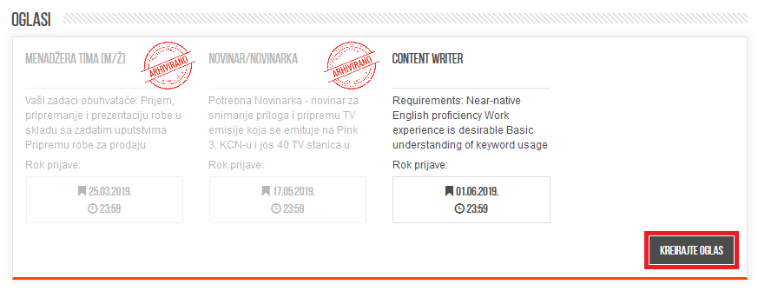

Слика 32: Секција са најновије креираним огласима организације и дугметом за креирање новог огласа

Кликом на дугме за креирање новог огласа организацији се приказује нова страница са формом за креирање огласа. Форма се састоји од текстуалног поља за унос наслова огласа, богатог уређивача за текст огласа и поља за унос датума истека огласа. Сва поља су обавезна.

Слика 33: Форма за креирање огласа

На дну форме за креирање огласа налази се дугме чијим се кликом шаље захтев серверу за креирање огласа на основу унетих података. Уколико је корисник унео коректне податке, креиран оглас бива сачуван у бази података и корисник се преусмерава на страницу са репрезентацијом управо креираног огласа. Уколико је корисник унео неисправне податке испсиује се порука о грешци. Страница која репрезентује неки оглас поред података које је корисник унео приликом креирања огласа садржи додатне информације попут аутора и датума и времена креирања огласа.

## 3.13. Постављање анкета

Организација на свом профилу има могућност да креира нову анкету, тако што ће клкнути на дугме које се налази на дну секције са најновије креираним анкетама.

Слика 34: Секција са најновије креираним анкетама организације и дугметом за креирање нове анкете

Кликом на дугме за креирање нове анкете организацији се приказује нова страница са формом за креирање анкете. Форма се састоји од текстуалног поља за унос наслова анкете, текстуалног поља за унос кратког описа анкете, поља за унос нивоа видљивости анкете (може бити видљива свим корисницима портала или само корисницима са привилегијама Организације или Администратора), поља за унос видљивости резултата анкете (резултати анкете могу бити јавни или видљиви само креатору анкете), поља за унос датума затварања анкете и подформе која служи за креирање питања од којих се анкета састоји.

Подформа за креирање питања састоји се од следећих поља: текстуалног поља за унос текста питања, поља за избор типа питања (питање може бити такво да се на њега може дати више одговора или само један од понуђених одговора) и поља за унос понуђених одговора. Да би креирао питање, корисник је дужан да обезбеди макар два понуђена одговора.

На дну форме за креирање анкете налази се дугме чијим се кликом шаље захтев серверу за креирање анкете на основу унетих података. Уколико је корисник унео коректне податке, креирана анкета бива сачувана у бази података и корисник се преусмерава на страницу са репрезентацијом управо креиране анкете. Да би креирао анкету, она се мора састојати од макар једног питања. Уколико је корисник унео неисправне податке испсиује се порука о грешци.

Слика 35: Форма за креирање анкете

## 3.14. Архивирање вести

Организација која је креирала неку вест и администратор имају могућност да је архивирају. То могу учинити са странице резултата претраге вести или са странице репрезентације вести тако што ће кликнути одговарајуће дугме. Након клика кориснику се приказује дијалог у којем се од корисника тражи да потврди жељену акцију. Након потврде, сервер бележи одговор у бази података, вест постаје архивирана и не приказује се као резултат претраге већ је видљива само на страници профила организације.

Слика 36: Дугме за креирање вести

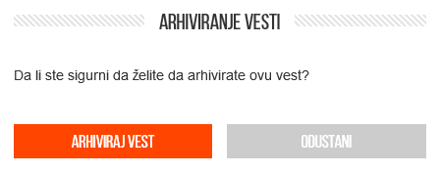

Слика 37: Дијалог за конфирмацију архивирања вести

## 3.15. Слање захтева за брисање вести

Организација која је креирала неку вест не може је обрисати, али може послати захтев за брисање вести администратору. То може учинити са странице резултата претраге вести или са странице репрезентације вести тако што ће кликнути одговарајуће дугме. Након клика кориснику се приказује дијалог у којем се од корисника тражи да потврди жељену акцију. Након потврде, сервер бележи захтев у бази података. Увид у захтеве за брисање вести има администратор.

Слика 38: Дугме за слање захтева за брисање вести

Слика 39: Дијалог за конфирмацију слања захтева за брисање вести

## 3.16. Слање захтева за брисање догађаја

Организација која је креирала неки догађај не може га обрисати, али може послати захтев за брисање догађаја администратору. Начин на који то може учинити идентичан је поступку слања захтева за брисање вести који је претходно описан.

## 3.17. Слање захтева за брисање огласа

Организација која је креирала неки оглас не може га обрисати, али може послати захтев за брисање огласа администратору. Начин на који то може учинити идентичан је поступку слања захтева за брисање вести и догађаја који су претходно описани.

## 3.18. Попуњавање анкете

Попуњавање анкете врши се са странице са анкетама које су резултат претраге или са странице са анкетама које је креирала нека организација. Кликом на дугме за попуњавање анкете отвара се страница са питањима и понуђеним одговорима.

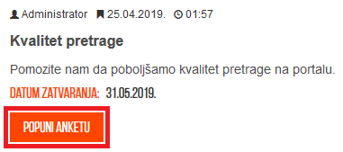

Слика 40: Дугме за попуњавање анкете

Када корисник заврши са попуњавањем анкете може сачувати своје одговоре тако што ће кликнути на дугме за чување одговора при дну форме. Уколико је корисник одговорио на сва питања коректно, одговори ће бити евидентирани у бази података. У супротном, исписује се порука о грешци.

Слика 41: Пример питања са дозвољеним једним одговором

Слика 42: Пример питања са више дозвољених одговора

## 3.19. Преглед резултата анкете

Преглед резултата анкете врши се са странице са анкетама које су резултат претраге или са странице са анкетама које је креирала нека организација. Кликом на дугме за преглед резултата анкете отвара се страница са резултатима.

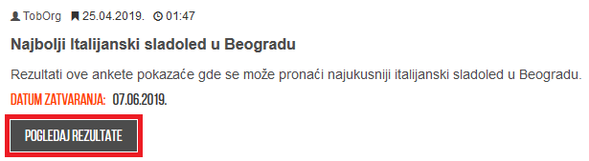

Слика 43: Дугме за приказ резултата анкете

Корисник који прегледа резултате анкете а учествовао је у њеном попуњавању може видети своје одговоре на питања тако што су они означени црвеном бојом. Поред сваког понуђеног одговора са десне стране налази се број који означава колико корисника је приликом попуњавања анкете „заокружило“ тај одговор.

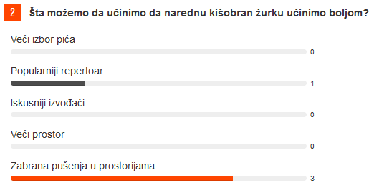

Слика 44: Пример резултата анкете

## 3.20. Преглед попуњених анкета

Сви корисници имају могућност да прегледају анкете које су попунили. Гости то могу учинити са странице са анкетама које су резултат претраге и са странице са анкетама које је креирала нека организација. Организације то могу учинити са свог профила кликом на одговарајуће дугме које се налази на дну секције са најновије креираним анкетама, након чега се кориснику приказује страница са излистаним попуњеним анкетама.

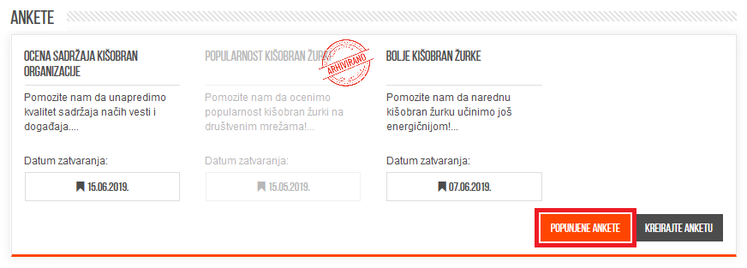

Слика 45: Дугме за преглед попуњних анкета од стране неке организације

Администратори такође имају увид у попуњене анкете. Кликом на одговарајући линк у горњем делу заглавља, кориснику се приказује страница са формом за креирање анкете и излистаним анкетама које је корисник креирао и попунио.



Слика 46: Линк ка страници са формом за креирање анкете и са излистаним креираним и попуњеним анкетама

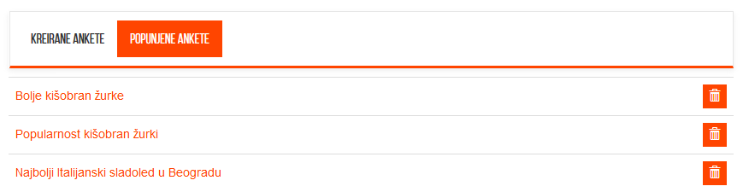

Слика 47: Приказ попуњених анкета од стране администратора

## 3.21. Ажурирање шифарника

Администратор има могућност ажурирања свих шифарника портала. Кликом на одговарајући линк у горњем делу заглавља, кориснику се приказује страница са свим шифарницима који постоје у систему као и њиховим ставкама.



Слика 48: Линк ка страници за ажурирање шифарника

Након што корисник изабере врсту шифарника коју жели да ажурира, приказује му се табела са свим ставкама тог шифарника. Ради лакшег проналажења одређене ставке шифарника, на располагању је текстуално поље за унос кључних речи које су у саставу назива ставке шифарника. Сваки ред табеле ставки шифарника састоји се од назива ставке, дугмета за измену као и дугмета за брисање те ставке. Као што је већ раније напоменуто, ради лепшег визуелног приказа, ставке појединих шифарника (категорије вести и карактеристике простора) поред назива могу имати и иконицу која се приказује уз назив. Администратор може креирати нову ставку помоћу текстуалног поља за унос назива ставке и дугмета чијим се кликом чува креирана ставка у бази података уколико је корисник унео коректне податке, о чему бива обавештен одговарајућом поруком.

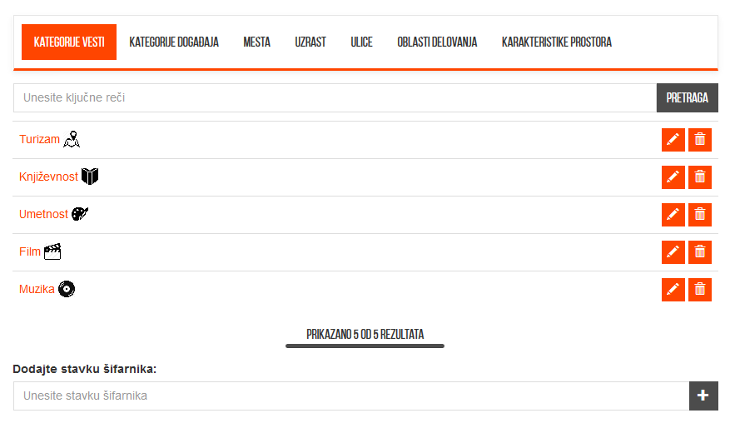

Слика 49: Садржај странице за ажурирање ставки шифарника

Кликом на дугме за измену ставке шифарника, приказује се дијалог са формом за измену ставке. Форма се састоји од текстуалног поља за измену назива ставке, а може садржати и поље за измену иконице. Кликом на дугме за измену ставке, уколико је корисник унео исправне податке, измене ће бити евидантиране у бази и исписаће се одговарајућа порука о успеху. У случају да је корисник унео неисправне податке биће обавештен поруком о грешци.

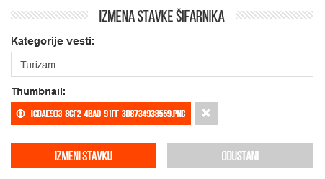

Слика 50: Дијалог са формом измене ставке шифарника

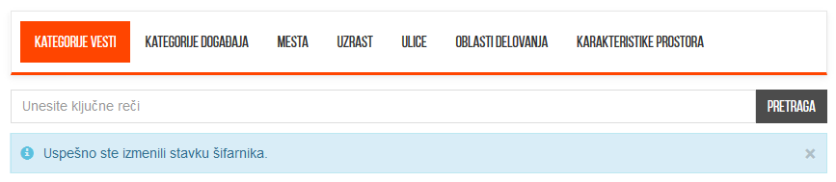

Слика 51: Порука о успешној измени ставке шифарника

Кликом на дугме за брисање ставке шифарника, приказује се дијалог у којем се од корисника очекује да потврди жељену акцију. Уколико постоје вести, догађаји, огласи и/или организације са ставком која се жели обрисати, корисник се о томе обавештава одговарајућом поруком. Уколико корисник одлучи да такву ставку обрише, биће обрисане и све вести, догађаји, огласи и организације са том ставком. Исписује се порука о успешности брисања ставке, и обрисана ставка бива уклоњена из базе као и из табеле ставки шифарника.

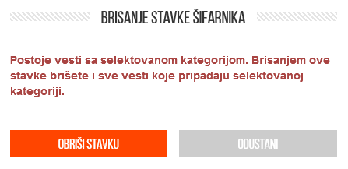

Слика 52: Дијалог за конфирмацију брисања ставке шифарника

## 3.22. Ажурирање корисника портала

Администратор има могућност ажурирања свих корисника портала. Кликом на одговарајући линк у горњем делу заглавља, кориснику се приказује страница са свим новим и регистрованим корисницима портала.



Слика 53: Линк ка страници са свим новим и регистрованим корисницима портала

Корисник има могућност да изабере да ли жели да има увид у нове или регистроване кориснике портала уз помоћ менија који се налази при врху странице. Корисници се приказују у виду табеле. Сваки ред табеле састоји се од корисничког имена корисника који истовремено представља линк ка профилу тог корисника, дугмета за брисање тог корисника и дугмета за прихватање корисника, уколико су приказани нови корисници. Ради лакшег проналажења одређеног корисника, на располагању је текстуално поље за унос кључних речи које су у саставу корисничког имена корисника.

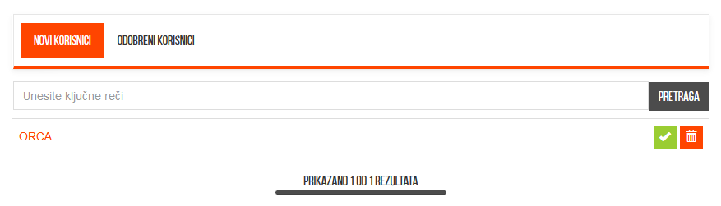

Слика 54: Табела нових корисника портала

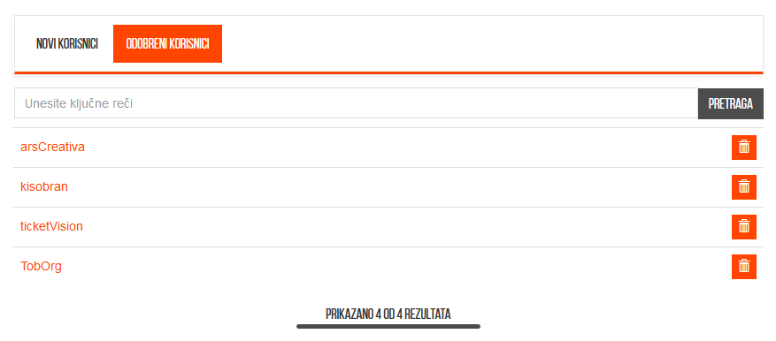

Слика 55: Табела старих регистрованих корисника портала

Кликом на дугме за прихватање неког корисничког налога, кориснику се приказује дијалог у којем се од њега очекује да потврди жељену акцију. Након прихватања налога, прихваћени корисник бива обавештен о томе путем е-мејла, након чега може приступити систему коришћењем сопственог корисничког имена и лозинке.

Кликом на дугме за брисање корисничког налога, кориснику се приказује дијалог у којем се од њега очекује да потврди жељену акцију. Брисањем корисничког налога бришу се и све вести, догађаји, огласи и анкете које је тај корисник креирао.

Конфирмација корисничког налога као и брисање, може се извести и са профила организације кликом на одговарајућа дугмад.



Слика 56: Дугмад за конфирмацију и брисање корисничког налога видљива са профила организације

Администратор има могућност измене свих података организације. То може учинити са профила организације на идентичан начин као и организација, који је претходно описан.

## 3.23. Измена вести, догађаја и огласа

Администратор може изменити вест, догађај и оглас. То може учинити са странице која репрезентује неку вест, догађај или оглас, тако што ће кликнути на одговарајуће дугме.



Слика 57: Дугме за измену вести

Кликом на дугме за измену вести, догађаја или огласа, кориснику се приказује нова страница са формом за измену која је идентична страници са формом за креирање вести, догађаја или огласа. Уколико је корисник унео исправне податке, бива преусмерен на страницу која репрезентује вест, догађај или оглас са одговарајућом поруком о успеху измене.

## 3.24. Брисање вести, догађаја, огласа и анкета

Администратор има могућност да обрише вест, догађај, оглас и анкету. То може учинити са странице резултата претраге или са странице која репрезентује неку вест, догађај, оглас или анкету, тако што ће кликнути на одговарајуће дугме. Администратор може обрисати вест, догађај, оглас или анкету, независно од тога да ли је неки корисник послао захтев за брисање администратору. Кликом на одговарајући линк у горњем делу заглавља администратор добија увид у захтеве за брисање у виду обавештења.



Слика 58: Линк ка страници са обавештењима

Свако обавештење састоји се од текста и датума креирања самог обавештења. Текст обавештења носи информацију о томе који корисник је извео одговарајућу акцију (послао захтев за брисање или архивирао вест на пример) као и информацију о томе над чим је изведена та акција (наслов вести, догађаја или огласа који се жели обрисати на пример).

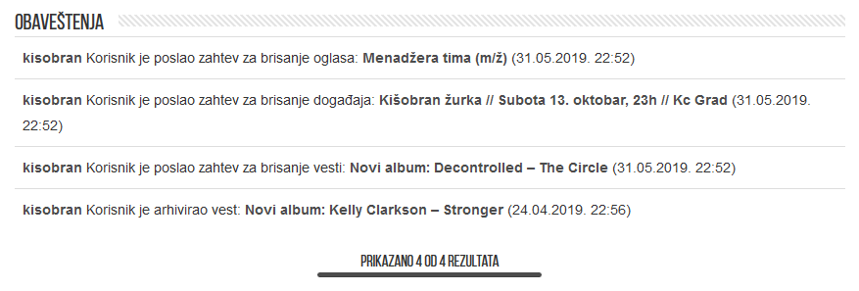

Слика 59: Пример обавештења

Кликом на дугме за брисање, кориснику се приказује дијалог у којем се од њега очекује да потврди акцију брисања.



Слика 60: Дугме за брисање вести

## 3.25. Креирање извештаја

Администратор има могућност да креира извештај за одређени период и да га пошаље одређеним е-мејловима. Кликом на одговарајући линк у горњем делу заглавља, кориснику се приказује страница са формом за креирање извештаја. При дну странице приказана је табела са свим извештајима које је администратор креирао.



Слика 61: Линк ка страници за креирање извештаја

Форма за креирање извештаја састоји се од следећих поља: текстуалног поља за унос назива извештаја, поља за унос периода који извештај покрива, као и поља за унос ставки које извештај треба да покрије.

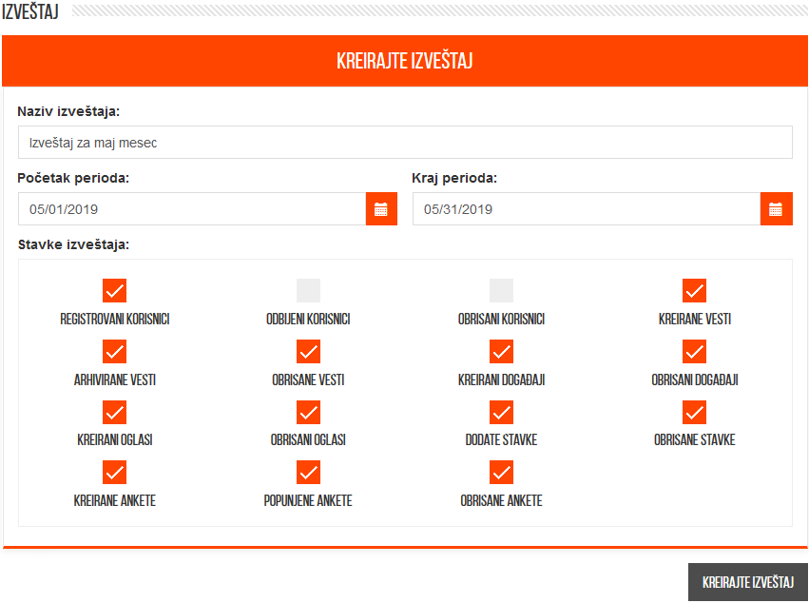

Слика 62: Форма за креирање извештаја

Уколико је корисник унео све податке исправно, извештај ће бити креиран и излистан на дну странице уз одговарајућу поруку о успеху креирања извештаја.

## 3.26. Слање извештаја е-мејловима

Сваки ред табеле са креираним извештајима састоји се од назива извештаја који уједно представља и линк ка датом извештају, дугмета за слање извештаја е-мејловима као и дугмета за брисање датог извештаја.

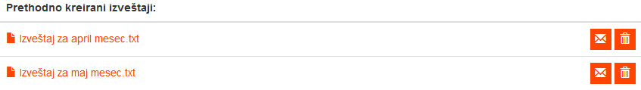

Слика 63: Табела са креираним извештајима

Кликом на дугме за слање извештаја отвара се дијалог са формом за слање извештаја која се састоји од текстуалног поља за унос е-мејла коме се шаље извештај и дугмета чијим се кликом шаље извештај датом е-мејлу. Уколико је администратор унео коректне податке, извештај се шаље датом е-мејлу уз испис поруке о успеху изведене акције. У супротном, исписује се порука о грешци.

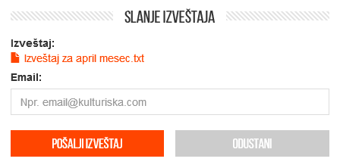

Слика 64: Форма за слање извештаја

## 3.27. Брисање извештаја

Администратор који је креирао извештај може га и обрисати кликом на одговарајуће дугме. Брисањем извештаја исписује се одговарајућа порука о успеху, и обрисани извештај бива избачен из табеле креираних извештаја.

## 3.28. Одјављивање са система

Сваки улоговани корисник може се одјавити са система, тако што ће кликнути на одговарајући линк који се налази у горњем делу заглавља сваке странице веб портала. Након тога, корисник бива преусмерен на основну страницу веб портала.



Слика 65: Линк за одјављивање са система

# 4. Реализација система

Као што је већ раније напоменуто, у овом поглављу описан је процес реализације система. Приложена је детаљна спецификација базе података са *EER* дијаграмом и шемом.

## 4.1. Спецификација базе података

База података за реализовани веб портал представља флексибилан и поуздан начин чувања података и приступа истим од стране веб сервера ради генерисања веб страница. Због великог броја табела које база поседује, њен *EER* дијаграм исувише је комплексан, самим тим и непрегледан, па је због тога подељен у мање логичке целине. Свака од ових целина биће представљена понаособ.

Слика 66: Део EER дијаграма са табелама које носе информације о корисницима и шифарницима

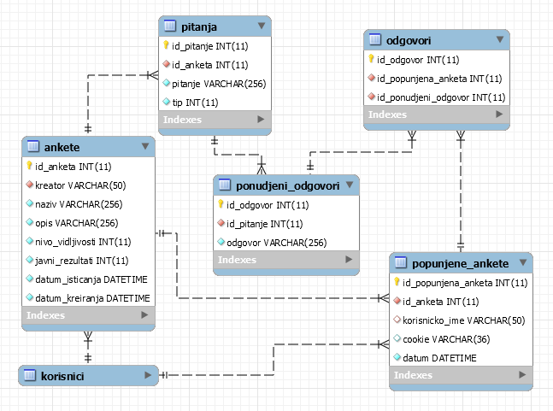

Слика 67: Део EER дијаграма са табелама које носе информације о анкетама

Слика 68: Део EER дијаграма са табелама које носе информације о догађајима, вестима и огласима

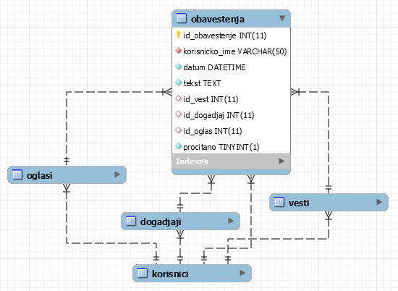

Слика 69: Део EER дијаграма са табелама које носе информације о обавештењима

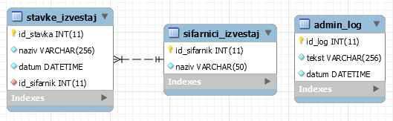

Слика 70: Део EER дијаграма са табелама које носе информације о акцијама свих типова корисника